муниципальное автономное общеобразовательное учреждение «Привольненская средняя школа имени М.С. Шумилова» Светлоярского муниципального района Волгоградской области

Адрес:
Волгоградская область, Светлоярский район, посёлок Привольный, ул. Григория Азарова, дом 14, тел./факс (84477)6-63-30,
E-mail: privschool@mail.ru

НОМИНАЦИЯ:
АГРОЭКОЛОГИЧЕСКИЕ ОБЪЕДИНЕНИЯ ОБУЧАЮЩИХСЯ В УСЛОВИЯХ СОВРЕМЕННОГО ОБРАЗОВАНИЯ»
ФОРМА ПРЕДСТАВЛЕНИЯ:
ОПИСАНИЕ ЛУЧШЕЙ ПРАКТИКИ
«Учебно – производственная бригада «Юность» -
«добровольчество через всю жизнь»

Автор: Кубракова Елена Викторовна, учитель
МАОУ «Привольненская СШ имени М.С. Шумилова»

2021

ОГЛАВЛЕНИЕ
Введение……………………………………………………………………… 3-4
1. Описание практики ………………………………………………………5-12
1.1. Характеристика условий, в которых проводилась работа………………5-6
1.2. Описание опыта «Учебно – производственная бригада «Юность» - «добровольчество на всю жизнь» ……………………………………………6-12
1.3. Достигнутые результаты деятельности учебно-производственной бригады «Юность»………………………………………………………… 12-17
1.4. Социальное партнерство……………………………………………… 17- 27
Литература………………………………………………………………… 28
Приложение

Введение

Земля, распахни свои объятья,

прими тех, кто идет к тебе с чистым сердцем,

кто любит тебя, понимает, готов лелеять,

припасть к груди твоей и сказать:

«Буду служить тебе, пока стучит сердце,

но и ты, родная, отблагодари тружеников своих,

дай нам все, чтоб мы жили плодами твоими

и горя не знали, а я готов отдать все силы,

чтобы и питомцы мои любили тебя так, как я».
Василий Ченцов.

Актуальность и важность проблемы
Важной задачей сельской школы всегда была подготовка молодёжи к работе на земле. В условиях становления рыночной экономики речь идёт о возрождении подлинной культуры земледелия и хозяйствования, лучших крестьянских традиций и обычаев. Это особенно важно, если иметь в виду произошедшие в последние годы резкое сокращение структуры профессионального образования на селе.
У подрастающего поколения утрачено чувство хозяина земли, потеряна взаимосвязь и преемственность поколений. В стране наступил кадровый голод в сельском хозяйстве, в село не идут работать квалифицированные специалисты.
Такая проблемная ситуация сложилась и в поселке Привольный. В течение 10 лет школа отдавала земли в аренду базовому хозяйству ОАО «Привольный – Агро». Согласно заключённому договору школы и ОАО «Привольный – Агро» прибыль делилась пополам. Школа использовала полученные материальные средства для укрепления материально – технической базы школы. Но с недавнего времени ОАО «Привольный – Агро» распался, помогать школе стало некому. Поля стоят брошенные, рабочих мест для жителей посёлка нет, везде разруха. Сельское хозяйство посёлка оказалось заброшенным. Многие люди стали уезжать из посёлка. Сельские жители всегда занимались выращиванием скота, но теперь настали трудные времена – кормов нет, поблизости их не купишь, и многие жители стали хозяйство переводить. Сложилась очень унылая картина.
Поэтому педагоги МАОУ «Привольненская СШ имени М.С. Шумилова» решили возродить и поднять сельское хозяйство в своём родном посёлке через вовлечение подростков к добровольческой трудовой деятельности в сельской местности.
Слова знаменитой песни «С чего начинается Родина», принадлежащие М. Матусовскому, стали своеобразным поэтическим выражением любви к своему Отечеству, они сохраняют свою значимость и вполне актуальны для сегодняшнего дня, когда мы говорим о добровольчестве (волонтерстве). Именно в детстве, среди «хороших и верных товарищей, живущих в соседнем дворе», у растущей личности формируется потребность в определении смысла собственных поступков, их ценности для реализации своего потенциала, созидательной активности и заслуженного признания друзей и окружающих.
Наша цель – сохранить свой родной край таким, каким он был раньше, вернуть население в посёлок, чтобы жизнь в нём продолжалась и дальше, чтобы росли и радовались дети, не унывали старики. Учебно – производственная бригада «Юность» самостоятельно обрабатывает школьную землю. Благодаря труду членов бригад с опытными наставниками, мы сможем возродить сельское хозяйство нашего родного края, поможем людям посёлка зерном и соломой, окажем школе материальную помощь, а также займёмся благотворительностью – поможем ветеранам ВОВ, отремонтируем Братские могилы в посёлке Привольный и на станции Абганерово. Тем более, это сделать позволяет теоретическая (в школе имеется лицензия на обучение профессии «Тракторист-машинист сельскохозяйственного производства») и материально – техническая база школы. Все вырученные средства будут направлены на пополнение материальной базы школы и УПБ «Юность», а также на благотворительную деятельность.
Цели и задачи работы заключаются в том, чтобы показать, что деятельность ученической производственной бригады «Юность» Привольненской средней школы с первых дней её возникновения и до настоящего времени - «добровольчество через всю жизнь». Показать её роль в развитии сельскохозяйственного производства и формировании кадров для аграрного сектора экономики.

Цель работы:
Обобщить опыт деятельности ученической производственной бригады «Юность» Привольненской средней школы с целью повышения значимости внедрения и апробации добровольческих инициатив в формировании профессионального самоопределения, предпринимательской и благотворительной деятельности.

Основными задачами работы являются:
- показать рост общеобразовательной и профессиональной подготовки членов УПБ;
- показать развитие добровольческого движения в Привольненской школе, вовлечение обучающихся в проекты социальной направленности, формирующие любовь к Родине, трудолюбие, чувство долга, целеустремленность, стремление к самосовершенствованию;
- показать значимость УПБ для школы.

1. Описание практики
1.1. Характеристика условий, в которых проводилась работа
Посёлок Привольный расположен в зоне сухих степей полупустынного характера в пределах западной покатости Ергенинской возвышенности, относящейся к Восточно-Европейской равнине, в изголовьях балки, относящейся к водосборному бассейну реки Мышкова^{[2]}. Средняя высота над уровнем моря — 138 метров^{[3]}.
По автомобильным дорогам расстояние до областного центра города Волгограда (до центра города) составляет 96 км, до районного центра посёлка Светлый Яр — 76 км^{[5]}. Ближайшая железнодорожная станция Абганерово железнодорожной ветки Волгоград—Тихорецкая Волгоградского региона Приволжской железной дороги расположена в 4 км к юго-западу от Привольного в посёлке Абганерово.
Климат континентальный, засушливый, с жарким летом и относительно холодной и малоснежной зимой. В течение года количество осадков распределено относительно равномерно: наименьшее количество осадков выпадает в марте (норма осадков — 24 мм), наибольшее количество — в июне (39 мм)^{[3]}.
В окрестностях посёлка распространены каштановые солонцеватые и солончаковые почвы^{[4]}.
Территория поселка представлена равниной с отчетливо выраженным микрорельефом, Прикаспийской низменностью и Ергенинской возвышенностью. Незначительно изрежена оврагами и балками.
В зависимости от механического состава почв и рельефа меняются условия обработки, сроки полевых работ, нормы удобрений, размещение сельскохозяйственных культур.
Рельеф выступает как главный фактор перераспределения солнечной радиации и осадков в зависимости от экспозиции и крутизны склонов и оказывает влияние на водный, тепловой, питательный, окислительно-восстановительный и солевой режимы, что, в свою очередь, влияет на качество и сроки проведения сельскохозяйственных работ. Рельеф оказывает большое влияние на развитие эрозионных процессов. В условиях склоновых форм рельефа возможно проявлении водной эрозии, т.е. смыва и размыва почвы. В местах благоприятствуют ветровой эрозии.
Основными факторами климата, которые определяют условия произрастания культуры, являются тепло и влага. Условия увлажнения территории оцениваются как засушливые. Особенно большой недостаток влаги наблюдается во второй половине лета. В этот период растения испытывают недостаток влаги, что отрицательно сказывается на урожае зерновых.
Кроме почвенной засухи, неблагоприятным явлением в вегетационный период является наличие довольно большого числа дней с суховеями.
К неблагоприятным явлениям погоды, которые оказывают отрицательное действие на культуру, относятся также град и пыльная буря.
Несмотря на засушливые условия, Привольный характеризуется высокоразвитым сельскохозяйственным производством. Основное хозяйственное направление поселка – полеводство и животноводство.
Данное производство позволило создать трудовые школьные объединения.

1.2. Описание опыта «Учебно – производственная бригада «Юность» - «добровольчество через всю жизнь»

Вот уже 64 года работает учебно-производственная бригада «Юность».
Ученическая производственная бригада (УПБ) в Привольненской средней школе функционирует с первых лет существования трудовых объединений учащихся.
Шестьдесят четыре года – это огромный опыт организации сельскохозяйственного труда привольненских школьников, это опыт формирования трудового самосознания будущих молодых специалистов.
За период многолетней деятельности создана летопись бригады, которая раскрывает трудовое детско - юношеское движение в Привольненской школе.
1957 год – создание учебно – производственной бригады «Юность». Школе выделен земельный участок размером 3,5 га.
1959 год – гостеприимная бригада №1 принимает первую смену учащихся Привольненской средней школы. Был организован лагерь. 60-е годы – в УПБ «Юность» появляется первая сельскохозяйственная техника, а летом продолжает работать лагерь.
1973 год – благодаря трудолюбию учащихся, учебно – производственная бригада «Юность» занимает первое место в районе и удерживает его девять лет.
Работа в УПБ ведётся круглый год, даже зимой ребята не сидят без дела, руководят работой УПБ «Юность» опытные наставники.
1976 год – учебно – производственная бригада занимает второе место в области. Наши ребята прославляют бригаду уже не только в районе, но и в области, так как в работе достигают высоких результатов.
1977 год – бригада занимает первое место в области. В награду за хорошую работу школа получает лингафонный кабинет и трактор ДТ – 75, а директор школы Чуреков Ю.Ф. обменивается опытом работы по профессиональной подготовке учащихся на коллегии Министерства Просвещения СССР.
Бригада «Юность» продолжает успешно обрабатывать свой участок площадью 3,5 га. На поле выращивается яровая пшеница «Саратовская – 42».
Начиная с 7 класса, ребята занимаются в факультативах по изучению сельскохозяйственной техники. Работы на полях бригады ведутся в весенне – летний период и осенью.
Опытные организаторы – агрономы, наставники помогают бригаде во всех делах.
1992 год – в постоянное пользование отводится земельный участок площадью 50 га для организации подсобного хозяйства Привольненской средней школы.
2002 год - в постоянное пользование предоставляется участок площадью 125 га пашни. Общая площадь УПБ «Юность» теперь составляет 175 га.
В этом же году на базе МКОУ Привольненской СОШ имени М.С. Шумилова проводится региональное совещание по южному федеральному округу «В каждой школе должна быть своя УПБ».
2003 год – лагерь труда и отдыха «Юность», входящий в состав УПБ, признан лучшим на территории Волгоградской области из действующих ЛТО и награждён дипломом 1 степени и компьютером.
2004 год – ЛТО «Юность» занимает второе место в области, награждён музыкальным центром, а учебно-опытный участок «Огонёк», входящий в состав УПБ, в областном смотре-конкурсе занимает 1 место и представляет Волгоградскую область на Всероссийском конкурсе учебно-опытных участков в Москве.
В июне 2004 года ребята из УПБ «Юность» принимают участие в эстафете патриотической Трудовой вахты, посвящённой 60-летию Победы советского народа в ВОВ и 50-летию начало освоения целинных и залежных земель.
На Привольненской земле учащиеся встречаются с губернатором Волгоградской области Н.К. Максютой.
А 8 сентября 2004 года учащиеся из УПБ «Юность» присутствуют на торжественной церемонии финала 60-дневной патриотической Вахты хлеборобов Волгоградской области, посвящённой 60-летию Победы в ВОВ и 50-летию начала освоения целинных и залежных земель.
Лето 2005 и 2007 года – на Привольненской земле происходит передача знамени Волгоградской области учащимся УПБ «Юность».
2005 год 28-30 августа участие УПБ «Юность» в первом областном слёте лагерей труда и отдыха в г. Фролово.
2006 год – ЛТО занимает 3 место в областном смотре-конкурсе, а в июле ребята из УПБ участвуют в празднике Первого снопа на Привольнеской земле и встречаются во 2-й раз с губернатором Волгоградской области Н.К. Максютой.
2006 год сентябрь – участие УПБ «Юность» в слёте ученических бригад Южного федерального округа, посвящённого 50-летию создания ученических бригад в Волгоградской области. Результатом которого стали 3 диплома.
Сентябрь 2006 года – награждение УПБ «Юность» трактором ДТ-75 в рамках реализации областной целевой программы «Учебное поле».
2009 - 1 место в областном конкурсе УПБ; 3 место во всероссийском конкурсе УПБ.
2010-2011 год – школа сотрудничает с различными организациями, одной из которых является ОАО «Росагролизинг».
1 декабря 2011 года – вручение трактора «Белорус».
Сотрудничество с депутатом Волгоградской городской Думы В.Н.Кияевым
28 декабря 2011 г. – школе подарен пятикорпусной усиленный плуг.
2012 год - победа с проектом «Мы дети твои, родной наш край привольненский», получили грант в размере 330 000 рублей.
2013 год - победа с проектом «Мой труд вливается в развитие моего родного края», получили грант в размере 500 000 рублей. На эти деньги приобрели: 2 культиватора, сеялки, автомобиль УАЗ - Фермер.
2017 год – победа в областном конкурсе УПБ.
2017 год - Конкурсный отбор образовательных организаций, реализующих программы общего образования в целях предоставления гранта в форме субсидии юридическим лицам на реализацию программ инновационной деятельности по отработке новых технологий и содержания обучения и воспитания в рамках задачи 2 «Развитие современных механизмов и технологий общего образования» Федеральной целевой программы развития образования на 2016-2020 годы по мероприятию:
2.3 «Создание сети школ, реализующих инновационные программы для отработки новых технологий и содержания обучения и воспитания, через конкурсную поддержку школьных инициатив и сетевых проектов». Участие в номинации «Сельская школа (в том числе агрошколы, организация практики, взаимодействие с базовыми предприятиями АПК)». Результат: победа проекта школы в конкурсном отборе, получение гранта в размере 1 млн. рублей. На эти деньги приобретён трактор МТЗ-83, ковш к нему, запчасти к агрегатам.
2018-2019 годы – активное участие во Всероссийском конкурсе «Юннат» (победитель номинации «Агроэкологические объединения обучающихся в условиях современного образования»).
История создания ученической производственной бригады «Юность» (Приложение № 1) показывает, что участие в социально - ценной добровольческой деятельности на протяжении многих лет, само по себе вызывает позитивные изменения в личности подростка.
Современное общество предъявляет более высокие требования к образованию личности, к овладению ею новыми компетенциями и профессиональным опытом. Чрезвычайно актуальной в этой связи является такая организация процесса обучения и воспитания, которая мотивирует детей к получению новых знаний, умений и навыков, обеспечивает способность выпускника школы активно включаться в общественные и экономические процессы, чтобы наши молодые люди не оказались «лишними» в собственной стране. Поэтому сегодня содержание деятельности учебно – производственной бригады «Юность» обновляется в соответствии с приоритетными направлениями государственной политики в области воспитания детей и молодежи.
С 2019 года развивается молодежное движение «Юность и труд всё перетрут», основная цель которого – привлечь молодежь к трудовой деятельности в сельской местности, что поможет решить проблему на селе.
Особую важность в этом направлении приобретает имидж соответствующей добровольческой деятельности. Бригада «Юность» имеет свою эмблему, девиз и гимн, учащиеся имеют отличительную форму (Приложение № 2) . Символика и атрибуты ясно свидетельствуют о его целях, задачах, отражают характер деятельности в УПБ.
В ученической производственной бригаде «Юность» выстроена модель и структура. А так же созданы условия для творческой самореализации учащихся. Деятельность ученической производственной бригады «Юность» Привольненской средней школы строится на основе Положения об УПБ (Приложение № 3) и органично сочетается с трудовым обучением учащихся школы. Детское самоуправление является основополагающим принципом работы бригады. Основу деятельности бригады определяет ряд функциональных блоков: теория, производство, исследования, благотворительность, охрана природы.
В настоящее время трудовая бригада «Юность» входит в первичное отделение Российского движения школьников. На собраниях РДШ члены бригады рассказывают обучающимся о миссии своей деятельности, подводят итоги трудовых дней, информируют собрание о проведении добрых дел.
О своей деятельности члены учебно – производственной бригады «Юность» пишут в школьной газете «Юнпресс», рассказывают в телегазете, сотрудничая с медиаклубом «Сам себе режиссёр».
В феврале 2021 года участвовали в межрегиональной научно – практической конференции обучающихся «Агрочтения» (Приложение № 4).
О трудовом добровольческом движении бригады Юность» школа поделилась опытом на Всероссийской открытой научно – практической конференции школьников и педагогов «Ларионовские чтения», посвященной академику В.П. Ларионову и стала обладателем дипломами 1 и 2 степени (Приложение № 5).
В 2021 году волонтерский отряд «Добрые сердца» (в состав волонтерского отряда входит трудовая бригада «Юность») стал победителем регионального этапа Всероссийского конкурса «Волонтёры могут всё!» в номинации «Герои Отечества». Целью проекта «Долг памяти» стало благоустройство места перезахоронений солдат ВОВ на Братской могиле. Члены бригады «Юность» решили на заработанные деньги с урожая 2021 года направить на благоустройство Братской могилы.
Учебно – производственная бригада «Юность», как детско-юношеское добровольчество, эффективная социальная практика, которая способствует преодолению таких серьезных рисков в подростковой среде, как:
• рост потребительских тенденций;
• распространение социальной пассивности;
• падение трудовой этики, деградация смысла труда («работать, чтобы лучше потреблять»);
• «уход» детей и подростков в виртуальную реальность при отсутствии контроля родителей;
• распространение психоактивных веществ (наркомании, алкоголизма и табакокурения) и асоциального поведения среди детей и подростков.

Вывод:
Учебно – производственная бригада «Юность» - «тимуровцы нашего времени», для которых потребность улучшить окружающий мир, стремление помогать и заботиться о тех, кто меньше и слабее, тем, кто остро нуждается в помощи, становится осознанной необходимостью. Они готовы помогать людям родного края и при этом не требуют вознаграждения за свой, порой нелегкий, труд. Эту эстафету они передают из поколения в поколение. Это «добровольчество на всю жизнь».

Одной из главных задач УПБ «Юность» остается в настоящее время укрепление материально – технической базы для лучшей организации труда и осуществления профориентационной работы.
На профессиональное самоопределение в системе работы УПБ в первую очередь ориентирует блок «исследования», который, в свою очередь, тесным образом связан с теорией и производством. Так, полученные теоретические навыки ведения научного исследования работы апробируются на практике, результаты исследований представляются на районных, областных и Всероссийских конкурсах сельскохозяйственной направленности. Высокая результативность представленных работ способствует повышению у воспитанников самооценки, развития познавательной активности, заинтересованности в сельском хозяйстве. Выработка таких качеств, способствует профессиональному самоопределению воспитанников.
При проведении исследовательской работы применяются приемы научного исследования – наблюдение и эксперимент (опыт), которые в зависимости от объекта имеют особенности и проводятся по определенной методике. При проведении опытов школьники учатся наблюдать, сравнивать, анализировать, выдвигать гипотезу, обобщать факты, делать правильные выводы. Опытническая работа проводится в определённой системе и последовательности: сначала делается анализ программ, просматривается производственный план бригады, структуры посевных площадей и севооборотов в ней. На основании этих документов определяется последовательность и тематика опытнической работы в ученической производственной бригаде.
Теоретическую базу члены УПБ получают на занятиях кружка «Агромир». Здесь обучающиеся приобретают специальные знания, знакомятся с общей и научной организацией труда и экономикой производства, определением себестоимости и рентабельности хозяйства, техникой безопасности. Занятия проводятся по авторской программе, разработанной руководителем УПБ. Срок реализации программы – 1 год.
Программа включает следующие разделы:
1-й год обучения: «Основы безопасного труда в крестьянском хозяйстве», «Хозяйственная деятельность села»; «Важнейшие с/х культуры»; «Агротехника полевых культур»; «Опытническая работа».
Из приведённой программы видно, что содержание занятий включает вопросы не только по агротехнике возделываемых культур, но и также широкий круг вопросов по технической подготовке школьников к сельскохозяйственному труду. Знакомясь с одной из отраслей растениеводства (полеводством), учащиеся получают знания, которые применимы и в других отраслях растениеводства: подготовка семян к посеву (очистка, сортировка, тепловой обогрев); обработка почвы (вспашка, боронование, культивация, прикатывание); внесение удобрений (основное, припосевное, корневые, внекорневые подкормки).
Культиваторы, мотоблоки, модель масляной центрифуги, косилки и сеялки. Вместо учебников и тетрадок на школьных партах уменьшенные версии сельхозоборудования. Как только азы теории изучены, молодые, возможно, будущие аграрии отправляются на поля.
На практических занятиях ребята рассматривают форму и содержание трудового договора, порядок его заключения, составляют технологические карты по видам выращиваемых культур, работают над составлением бизнес-плана.
Производственная деятельность в бригаде осуществляется круглогодично с полным циклом агротехнических работ, от производства до реализации сельскохозяйственной продукции. (Приложение № 6). Производственная деятельность бригады опирается на крепкую материально-техническую базу. Использование в растениеводстве сельскохозяйственной техники и ее изучение дает учащимся обширные политехнические знания и практические умения, знакомят ребят с механическими, электроэнергетическими, химическими процессами.
Ребята под руководством опытных руководителей ведут сельскохозяйственную деятельность на земельном участке площадью 350 га.
В «Юности» обучающиеся проходят практику и по окончании школы получают права «Тракториста-машиниста сельскохозяйственного производства категории «С» и «Е».
В учебно-производственном комплексе «Юность» работает два звена: звено механизаторов и ремонтное звено. Учащиеся обучаются следующим видам работ: вспашка зяби, боронование, сев зерновых, культивация, уборка урожая, ремонт сельскохозяйственного инвентаря.
.
Работая в «Юности», учащиеся не только приобретают профессиональные навыки, мы учатся по-настоящему любить свою землю и гордиться самой важной профессией на земле - профессией хлебороба.
Реализуя полученный урожай зерновых, школьники не только укрепляют материально-техническую базу школы, но и, что тоже немаловажно, пополняют бюджет своей семьи: зарабатывают натуроплату, получают премии, а также поощряются поездками.
Несмотря на сложные экономические условия в наше время, УПАК «Юность» существует и успешно работает, его деятельность является прибыльной. На полученные деньги от реализации зерна приобретают: запчасти на комбайн и автомобиль, дизельное топливо, масло, бензин, мебель для классов, производят косметический ремонт школы, закупают ткань для пошива постельного белья учебно-производственным швейным комбинатом «Мастерица», проводят благоустройство школьного двора, ремонт автобуса, котельной, оказывают помощь людям, оказавшихся в жизненно трудной ситуации.
Участвуя в различных конкурсах, постепенно пополняется материально-техническая база АК.
Подводя итог сказанному, мы без преувеличения можем сказать, что УПАК «Юность» - способ становления, развития личности, сплочение коллектива, это путь в успешное будущее. Работа в комплексе позволяет обучающимся почувствовать себя подлинными хозяевами школы, испытать себя в настоящем деле и получить прочные трудовые навыки.
Инновационная деятельность учебно-производственного комплекса «Юность» заключается в активном включении учащихся в новые формы работы.
На базе МАОУ «Привольненская СШ имени М. С. Шумилова» в настоящее время функционирует 2 агрокласса: социально-экономического и инженерно-технологического профиля.
Новизна практики заключается в том, что занятия для членов бригады «Юность» проводятся в Центре «Точка роста» на базе МАОУ «Привольненская СШ имени М.С. Шумилова» в условиях компьютеризации, в школьном информационно – библиотечном центре, на занятиях робототехники (Приложение № 7). Результатом занятий в условиях хорошей инфраструктуры в школе стало участие ребят во Всероссийском конкурсе «АгроНТИ – 21» на базе ФГБОУ ВО «Волгоградский государственный аграрный университет». В ходе участия члены бригады приобретут знания об агрономии, получат возможность познакомиться с новейшими достижениями робототехники, применяемые в современном сельскохозяйственном производстве.

1.3. Достигнутые результаты деятельности учебно-производственного комплекса «Юность»

Муниципальное автономное общеобразовательное учреждение «Привольненская средняя школа имени М.С. Шумилова» Светлоярского муниципального района - сельская школа, на базе которой открыты три инновационные площадки, в которых отражена работа учебно – производственной бригады «Юность»:
1.Региональная инновационная площадка «Формирование социально-адаптированной личности» 2016-2019 г.г., школа стала победителем конкурса ФЦПРО «Создание сети школ, реализующих инновационные программы» в 2017 году, получила грант один миллион рублей.
http://xn--j1aaaehfdojs1d.xn--p1ai/idea/id/get/30770/methodical/130
http://privolshkola.ru/innovatsionnye-proekty-ftspro-na-2016-2020-gody/352- innovatsionnye-proekty-ftspro-na-2016-2020-gody
(Приложение № 8)
1.В 2017 году Привольненская школа стала базовой организацией стажировочной площадки Волгоградской области с проектом: «Совершенствование профессиональной подготовки школьников на основе модели объективной оценки достижений».

3.«Модель школьного технологического образования агро–технологической направленности на основе взаимодействия: школа – ВУЗ – предприятие» размещена на сайтах:
http://privolshkola.ru/innovatsionnye-proekty-ftspro-na-2016-2020-gody/352-innovatsionnye-proekty-ftspro-na-2016-2020-gody
http://xn--j1aaaehfdojs1d.xn--p1ai/idea/id/get/30771/methodical/130

4. Школьное сотрудничество коллектива вышло далеко за рамки Светлоярского района. В настоящее время сложилось профессиональное взаимодействие с образовательными организациями Волгоградской области и Российской Федерации.

5. Коллектив школы участвовал во Всероссийском конкурсе «Школа - лаборатория инноваций» и стала победителем.
Для успешной реализации данных моделей на практике были разработаны следующие рабочие программы:
- Программа профессиональной подготовки по профессии «Тракторист сельскохозяйственного производства категории С, Е» (приложение 1).
http://xn--j1aaaehfdojs1d.xn--p1ai/idea/id/get/30764/methodical/130
- Рабочая программа факультативного курса «Мир профессий» для 5 - 8 классов.
http://xn--j1aaaehfdojs1d.xn--p1ai/idea/id/get/30765/methodical/130
- Рабочая программа факультативного курса «Зелёная лаборатория» для 5 класса.
http://xn--j1aaaehfdojs1d.xn--p1ai/idea/id/get/30768/methodical/130
- Рабочая программа факультативного курса «Основы предпринимательской деятельности» для 10 класса.
http://xn--j1aaaehfdojs1d.xn--p1ai/idea/id/get/30766/methodical/130
- Рабочая программа факультативного курса «Опытническая лаборатория» для 10 класса.
http://xn--j1aaaehfdojs1d.xn--p1ai/idea/id/get/30767/methodical/130
- Рабочая программа факультативного курса «Опытническая лаборатория» для 11 класса.
- Рабочая программа факультативного курса «Основы проектной деятельности» для 10 класса.

И хочется верить, что это только начало и впереди нас ждут новые знания, успехи, проекты и бизнес планы. Но уже сегодня наши ребята начали ценить сельский труд, постигая тонкости аграрного производства, видеть в сельском хозяйстве перспективу.

Формы общественного признания результатов работы УПБ «Юность»
Распространение отработанных моделей, технологий в рамках учебно – производственной бригады проводилось через проведение на базе МАОУ «Привольненская СШ имени М.С. Шумилова» межрегиональных семинаров, поездки с обменом опытом работы по теме проекта на Всероссийский съезд и Всероссийский семинар и других формах признания результатов.

10 октября 2017 года в МАОУ «Привольненская СШ имени М.С. Шумилова» Светлоярского муниципального района Волгоградской области прошёл межрегиональный семинар «Внедрение инноваций в систему школьного технологического образования».
Цель семинара: Обмен опытом работы по внедрению инновационной деятельности в систему школьного технологического образования.
(Приложение № 9)
Материалы о семинаре размещены:
http://eseur.ru/volgograd/Selskie_shkoli_obmenyalis_opitom_raboti_na_mejregionalnom_seminare_Vnedrenie_innovaciy_v_sistemu_shkolnogo_tehnologicheskogo_obrazovaniya/

06 – 07 сентября 2017 года в городе Москва проводился Всероссийский съезд участников методических сетей организаций, реализующих инновационные проекты и программы для обновления существующих и создания новых технологий и содержания обучения и воспитания в рамках мероприятия 2.3 Федеральной целевой программы развития образования.
В Съезде приняли участие: представители Министерства образования и науки Российской Федерации; сотрудники организаций-победителей конкурсов инновационных проектов и программ в рамках мероприятия 2.3 ФЦПРО в 2016 и 2017 годах; органы управления образованием регионального и муниципального уровней.
Материалы о Всероссийском съезде размещены:
http://privolshkola.ru/novosti

1 декабря 2017 года состоялся всероссийский семинар «Внедрение инноваций в организацию начального профессионального обучения в сельской школе» в МБОУ «Матюшинская СОШ» Республики Татарстан. На этот семинар были приглашены и наши педагоги, которые выступили на тему «Внедрение инноваций в систему школьного технологического образования». (Приложение № 10)

Материалы о Всероссийском семинаре размещены:
http://privolshkola.ru/innovatsionnye-proekty-ftspro-na-2016-2020-gody/352-innovatsionnye-proekty-ftspro-na-2016-2020-gody

22 декабря 2017 года в МАОУ «Привольненская СШ имени М.С.Шумилова» Светлоярского муниципального района Волгоградской области прошёл Всероссийский семинар «Управление инновациями в системе школьного технологического образования». Присутствовали 4 региона – Волгоградская, Ростовская, Астраханская области, Республика Калмыкия.
Цель семинара: Обмен опытом работы по управлению инновационной деятельностью в системе школьного технологического образования.
Материалы о проведении Всероссийского семинара размещена на сайте конкурсшкол.рф (Приложение № 11)
http://xn--j1aaaehfdojs1d.xn--p1ai/idea/id/get/30956/methodical/130

Организация, работа и достижения учебно-производственного комплекса «Юность», работа агроклассов, модель сотрудничества «Школа-ВУЗ», направленных на достижение новых образовательных результатов, развитие профессиональной подготовки школьников представлены в видеоролике.
Видеоролик размещён на сайте школы
http://privolshkola.ru/innovatsionnye-proekty-ftspro-na-2016-2020-gody/379-%D0%B2%D0%B8%D0%B4%D0%B5%D0%BE%D1%80%D0%BE%D0%BB%D0%B8%D0%BA-%D0%BE-%D1%80%D0%B5%D0%B7%D1%83%D0%BB%D1%8C%D1%82%D0%B0%D1%82%D0%B0%D1%85-%D0%BF%D1%80%D0%BE%D0%B5%D0%BA%D1%82%D0%B0
Видеоролик размещён на сайте конкурсшкол.рф http://xn--j1aaaehfdojs1d.xn--p1ai/idea/id/get/30955/methodical/130

В 2017 году напечатан сборник с методическими рекомендациями «Внедрение инноваций в систему школьного технологического образования». (Приложение №12)
Рецензент: Каунов А. М, доктор технических наук, профессор, ГАУ ДПО «ВГАПО».

Содержит материал базовой организации Федеральной стажировочной площадки МАОУ «Привольненская СШ имени М. С. Шумилова» по теме "Модернизация технологий и содержания обучения в соответствии с новым федеральным государственным образовательным стандартом посредством разработки концепций модернизации конкретных областей, поддержки региональных программ развития образования и поддержки сетевых методических объединений». Педагоги всех школ могут освоить наш стажировочный модуль по теме «Совершенствование профессиональной подготовки школьников на основе модели объективной оценки достижений профессионально-технологического обучения и трудового воспитания обучающихся».

Широкой общественности представлены результаты деятельности МАОУ «Привольненская СШ имени М.С. Шумилова» через освещение результатов деятельности школы на сайтах и в СМИ.
http://obraz.volgograd.ru/current-activity/cooperation/news/141728/

В общественно-политическом еженедельнике Светлоярского муниципального района Волгоградской области «Восход» издано 6 статей о достижениях УПБ «Юность» МАОУ «Привольненская СШ имени М.С. Шумилова».
Перечень статей общественно-политического еженедельника Светлоярского муниципального района Волгоградской области «Восход»:
«Абсолютная победа» 27 апреля 2017 г. (приложение 21).
«Привольненская школа стала миллионером» 13 мая 2017 г. (приложение 22).
«Двойная победа» 3 июня 2017 г. (приложение 23).
«Привольный в Москве» 23 сентября 2017 г. (приложение 24).
«Каждому-по труду» 21 октября 2017 г. (приложение 25).
«Фантастическая поездка в «АКВАЛОО» 21 октября 2017 г. (приложение 26).
«Лучшая модель профориентационной работы в школе»

В октябре 2018 года опыт работы учебно-производственного комплекса «Юность» был представлен на телевидении в программе «Новости».
www.volgograd-trv.ru
http:// www.volgograd-trv.ru/news.aspx?id=48181

В марте 2019 года был представлен опыт УПБ (проведение мастер – класса) на 15 Волгоградском областном образовательном форуме «Образование – 2019» (учащийся 11 класса, член бригады Ульянов Андрей), март 2019 года (Приложение № 13).

2019 год
2020 год – тиражирование опыта на сайте «Сельские школы России»

В феврале 2021 года участвовали в межрегиональной научно – практической конференции обучающихся «Агрочтения».

В феврале 2021 года - был представлен опыт УПБ на Всероссийской открытой научно – практической конференции школьников и педагогов «Ларионовские чтения», посвященной академику В.П. Ларионову и стала обладателем дипломами 1 и 2 степени (Приложение № 14)

В перспективе организации деятельности УПБ " Юность" остаётся сохранение роли и значения бригады в школе, устойчивого интереса ребят к сельскохозяйственной производственной деятельности.
Кроме этого планируется:
- повысить производительность труда в бригаде (довести валовое производство продукции до 1,8 – 3,0 млн.рублей, с каждого гектара пашни, уровень рентабельности производства - до 40-45%) за счёт внедрения передовых технологий (НО-ТИЛЛ, интенсивная технология по выращиванию зерновых культур), приобретения новой сельхозтехники и постепенного обновления почвообрабатывающего и посевного инвентаря.
- построить хранилище и оборудованную площадку для хранения сельскохозяйственной техники;
- продолжить работу над опытнической деятельностью совместно с агрономом и специалистами.
Реализация намеченного, даст возможность поднять деятельность бригады на ещё более высокий уровень, что, несомненно, положительно скажется на результативности работы ученической производственной бригады. Что необходимо в повседневной жизни, чтоб «человеку человеком быть»? … Это – любимое дело на земле… Мы стремимся, чтобы до каждого дошла суть пословицы: «Землю солнце красит, а человека – труд».
Поэтому на базе ученической производственной бригады планируется организовать всестороннюю, глубокую, значимую научно-исследовательскую деятельность, цель которой - привлечь общественное внимание к рабочим профессиям, повысить престиж производственной бригады через создание движения «Юность и труд всё перетрут».

- отслеживание деятельности УПБ «Юность» в образовательном и воспитательном пространстве школы».

1.4. Социальное партнерство
Модель ученической производственной бригады «Юность» реализуется на ассоциативной основе и представляет собой сотрудничество МАОУ «Привольненская СШ имени М.С. Шумилова», ученической производственной бригады «Юность» с другими организациями.
Основным партнёром в деятельности УПБ является ВолГАУ. Занятия в агроклассах проводятся не только учителями школы, но и преподавателями ВолГАУ, как в стенах школы, так и на базе университета по плану, утвержденному директором школы плану.

Совместные мероприятия МАОУ Привольненская СШ имени М.С.Шумилова с ВолГАУ

1.Участие обучающихся МАОУ «Привольненская СШ имени М.С.Шумилова» в олимпиадах, проводимых ВолГАУ.

2.Занятия для профильных классов:
Физика:
«Механика. Решение задач части 1 ЕГЭ»
«Электродинамика. Решение задач части 1 ЕГЭ»
Математика:
«Решение задач с применением анализа практической ситуации» (подготовка к ЕГЭ)
«Тождественные преобразования логарифмических выражений» (подготовка к ЕГЭ)
«Уравнения и неравенства» (подготовка к ЕГЭ)
«Комплексное повторение» (подготовка к ЕГЭ)
Право:
«Право в системе социальных норм»
«Основные формы права»
«Правомерное и противоправное поведение»
«Конституционное право как отрасль российского права»
«Основные конституционные права и обязанности граждан в России»
Экономика:
«Производство, производительность труда»
«Издержки. Выручка»
«Ценные бумаги: акции, облигации. Фондовый рынок».

- Проведение занятий с обучающимися агроклассов по темам:
- Современная сельхозтехника, перспектива её развития и применение в Волгоградской области.
- Агротехника возделывания зерновых культур. Выращивание ярового ячменя в зоне рискованного земледелия.

- Классификация и устройство сельскохозяйственных тракторов.

- Консультации со специалистами – агрономом и механиком на школьном поле по вопросам агротехники, возделывания озимой пшеницы и ярового ячменя.

- Мероприятие, посвящённое профориентации.

- Участие обучающихся школы в мероприятиях воспитательного характера, проводимых ВолГАУ.
За последние три года до 35 % выпускников поступают учиться в Волгоградский аграрный университет.
Особую помощь в работе аграрного комплекса «Юность» оказывают наставники – работодатели: ООО «Волг-Дон-Агро», КФК «Думбров», ИП Лымарев, КХП Абганеровское. Специалисты организаций всегда дадут квалифицированную консультацию в ремонте техники, поддержат горюче – смазочными материалами, запчастями в нелегкую уборочную страду. Также предоставляют на безвозмездной основе пользование складами для хранения зерна, в аренду комбайн. С этими предприятиями заключены договоры о социальном партнерстве.

Приложения

ПРИЛОЖЕНИЕ №1

История создания ученической производственной бригады «Юность» МКОУ Привольненской СОШ имени М.С. Шумилова

1957 год – рождение учебно – производственной бригады «Юность». Школе выделен земельный участок размером 3,5 га.
1959 год – гостеприимная бригада №1 принимает первую смену учащихся Привольненской средней школы. Был организован лагерь.

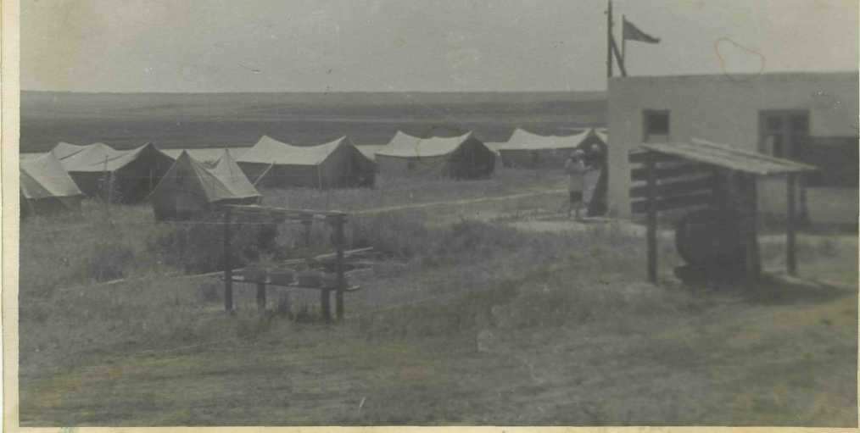
Учащиеся из УПБ «Юность» расположились в палатках на полевом стане бригады №1. Всего насчитывалось восемь палаток, две из которых заняли учителя, а в остальных разместились учащиеся. Каждое утро начиналось с линейки, где выступали бригадир и звеньевые.

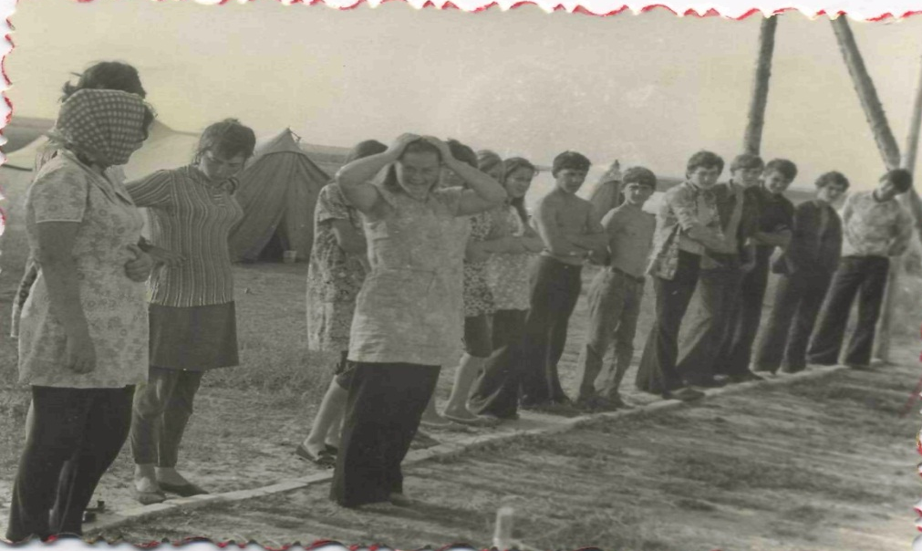

Учащиеся сами разрабатывали план работы УПБ.
Учащиеся первого звена работали на плантациях, пололи помидоры, а второе звено пололи бахчи.

Наши подшефные

На работе мы пахали,
Наши рученьки устали,
Мы немножко отдохнём
И опять полоть начнём.
А после работы ребята занимались благоустройством территории лагеря.

Ребята копают яму для электромотора

Ребята строят танцплощадку

60-е годы – в УПБ «Юность» появляется сельскохозяйственная техника.
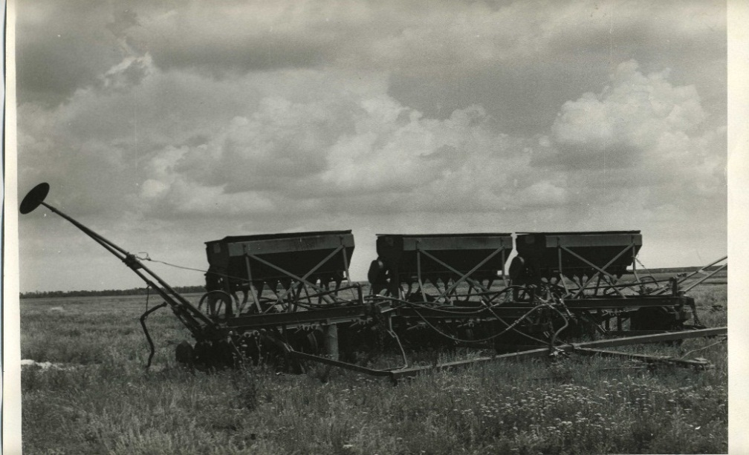

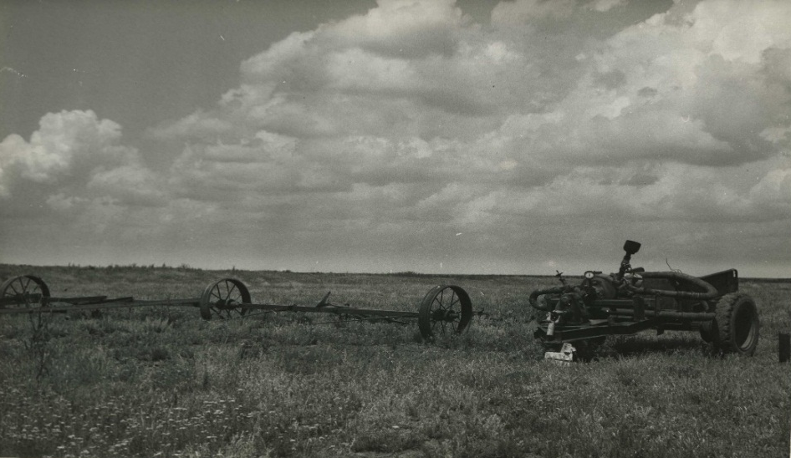
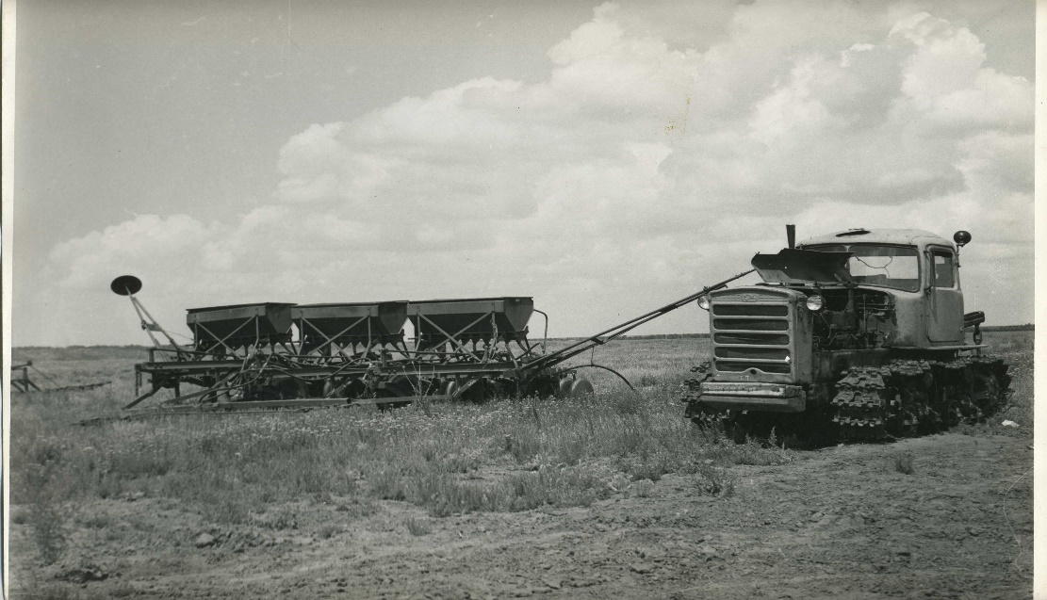

Летом продолжает работать лагерь

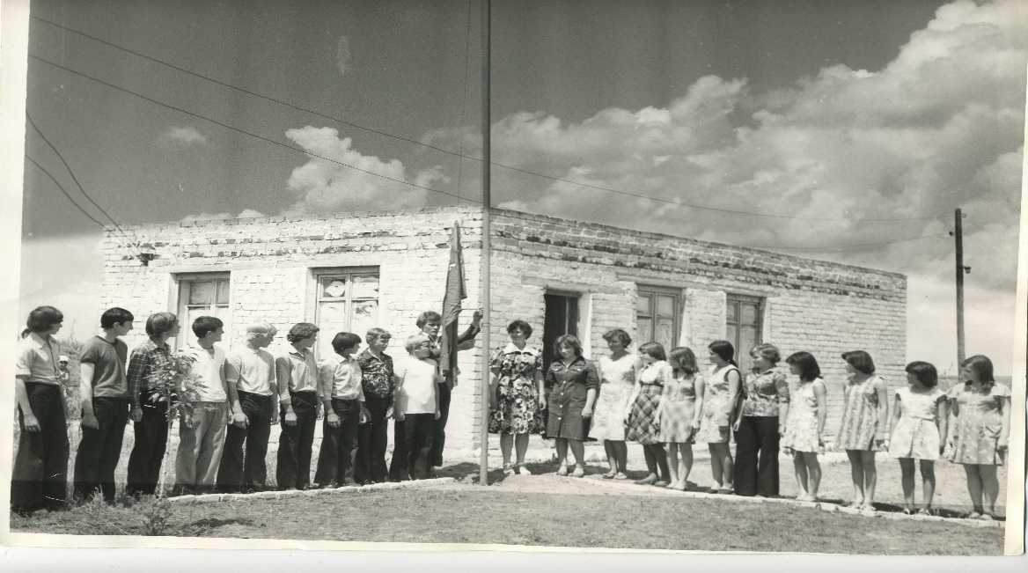
Открытие лагерной смены

пищеблок лагеря
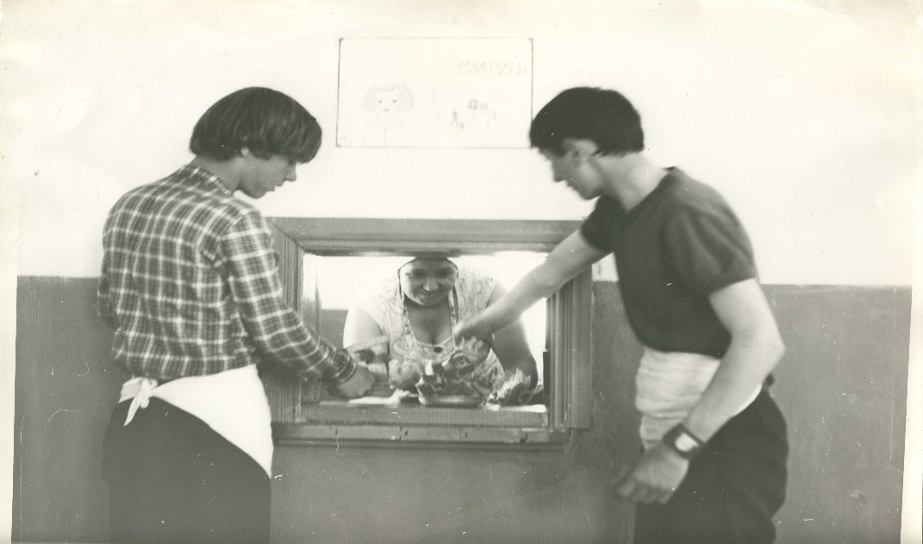
дежурные на раздаче обеда
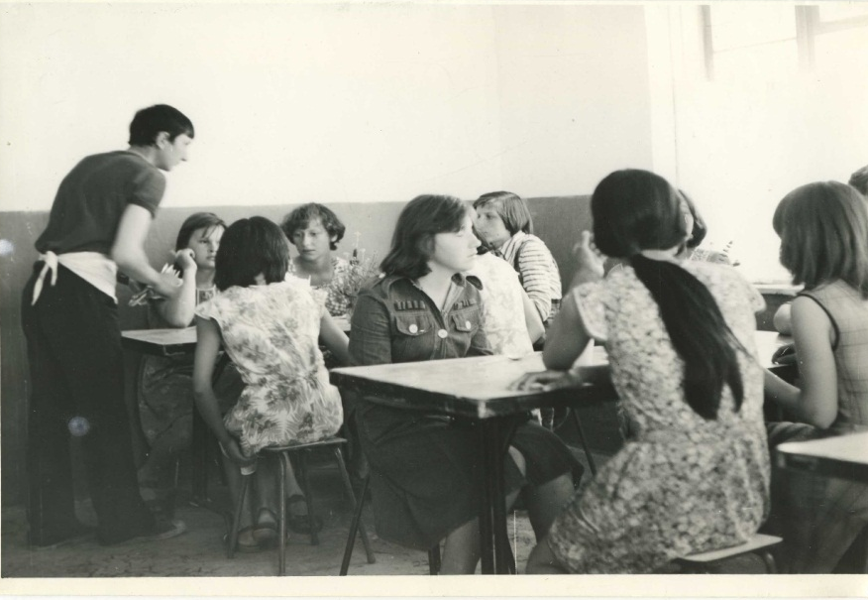
обед в лагере

1973 год – благодаря трудолюбию учащихся учебно – производственная бригада «Юность» занимает первое место в районе и удерживает его девять лет.
Работа в УПБ ведётся круглый год, даже зимой ребята не сидят без дела.

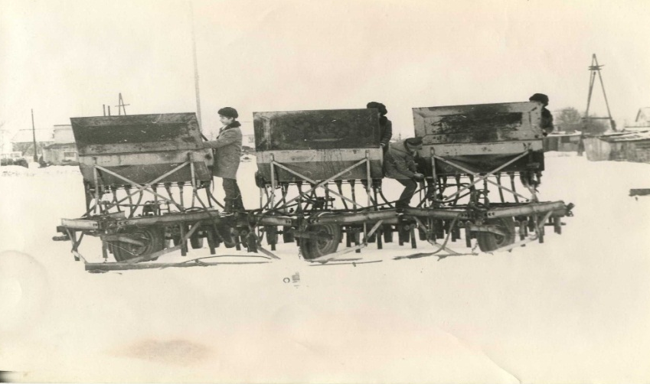

ремонт сельскохозяйственной техники

Руководят работой УПБ «Юность» опытные наставники.

1976 год – учебно – производственная бригада занимает второе место в области. Наши ребята прославляют бригаду уже не только в районе, но и в области, так как в работе достигают высоких результатов.

1977 год – бригада занимает первое место в области. В награду за хорошую работу школа получает лингафонный кабинет и трактор ДТ – 75, а директор школы Чуреков Ю.Ф. обменивается опытом работы по профессиональной подготовке учащихся на коллегии Министерства Просвещения СССР.
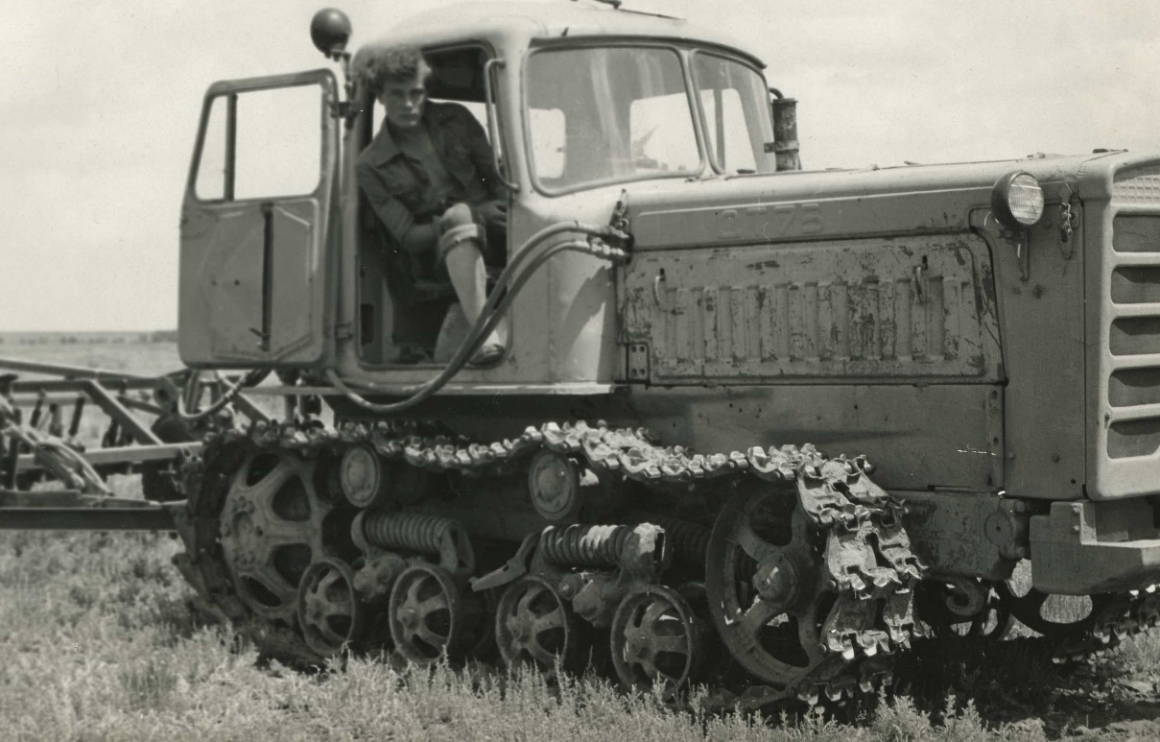

Ученики осваивают новый трактор

80-90-е годы – учебно – производственная бригада «Юность» продолжает успешно обрабатывать свой участок площадью 3,5 га. На поле выращивается яровая пшеница «Саратовская – 42».
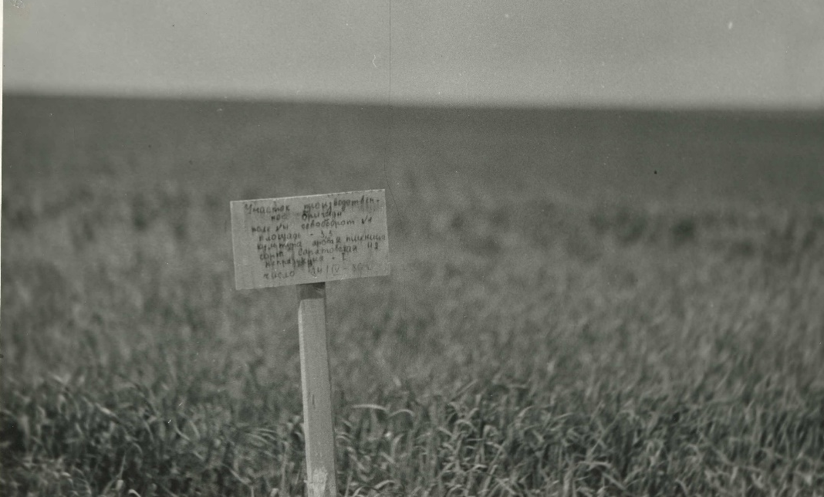
Участок УПБ «Юность»

Начиная с 7 класса, ребята занимаются в факультативах по изучению сельскохозяйственной техники. Работы на полях бригады ведутся в весенне – летний период и осенью.
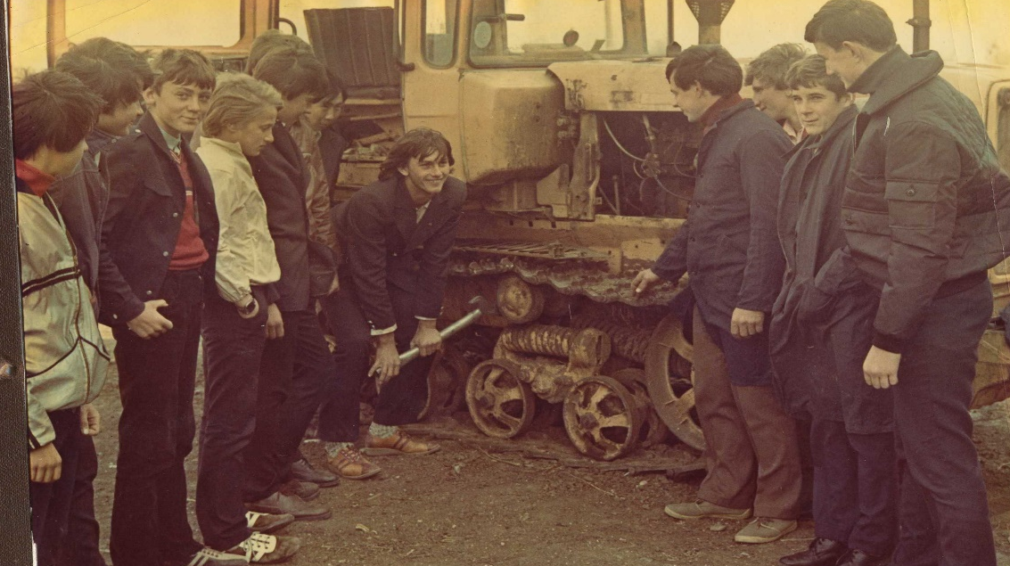
Лето – горячая пора, уборка урожая. Ребята в УПБ не отстают от взрослых.
Девочки упражняются в поварском искусстве, работают дежурными, помощниками поваров.

Опытные организаторы – агрономы, наставники помогают бригаде во всех делах.

1992 год – в постоянное пользование отводится земельный участок площадью 50 га для организации подсобного хозяйства Привольненской средней школы.
2002 год - в постоянное пользование предоставляется участок площадью 125 га пашни. Общая площадь УПБ «Юность» составляет 175 га.
В этом же году на базе МОУ Привольненской СОШ имени М.С. Шумилова проводится региональное совещание по южному федеральному округу «В каждой школе должна быть своя УПБ».
2003 год – лагерь труда и отдыха «Юность», входящий в состав УПБ, признан лучшим на территории Волгоградской области из действующих ЛТО и награждён компьютером.

Уборка урожая учащимися из УПБ «Юность»

2004 год – ЛТО «Юность» занимает второе место в области, награждён музыкальным центром.
В июне 2004 года ребята из УПБ «Юность» принимают участие в эстафете патриотической Трудовой вахты, посвящённой 60-летию Победы советского народа в ВОВ и 50-летию начало освоения целинных и залежных земель.
На Привольненской земле ребята из УПБ «Юность» встречают губернатора области Н.К. Максюту.
А 8 сентября 2004 года учащиеся из УПБ «Юность» присутствуют на торжественной церемонии финала 60-дневной патриотической Вахты хлеборобов Волгоградской области, посвящённой 60-летию Победы в ВОВ и 50-летию начала освоения целинных и залежных земель.

2005 год – весна – объявлена новая трудовая вахта, где учащиеся УПБ примут активное участие.

Учащиеся из УПБ «Юность» на Мамаевом кургане

Лето 2005 года – на Привольненской земле происходит передача знамени Волгоградской области учащимся УПБ «Юность».
2005 год 28-30 августа участие УПБ «Юность» в первом областном слёте лагерей труда и отдыха в г. Фролово.
2006 год июль – участие ребят из УПБ в празднике Первого снопа на Привольнеской земле и встреча с губернатором Волгоградской области Н.К. Максютой.
Н.К. Максюта и ребята из УПБ «Юность»

2006 год сентябрь – участие УПБ «Юность» в слёте ученических бригад Южного федерального округа, посвящённого 50-летию создания ученических бригад в Волгоградской области.

Областной слёт УПБ, г. Иловля

Сентябрь 2006 года – вручение УПБ «Юность» трактора ДТ-75 в рамках целевой программы «Учебное поле».

Директор школы Зубкова Л.Ю., заместитель директора по ВР
Кутыга Г.А. и ребята из УПБ «Юность» возле нового трактора.

Н.К. Максюта беседует с ребятами из УПБ «Юность»

2009 год – 1 место в областном конкурсе УПБ;
3 место во всероссийском конкурсе УПБ.
1 декабря 2011 года – вручение ОАО «Росагролизинг» школе трактора «Белорус 1221»

01.12.2011

Валерий Назаров вручил сельским школьникам новый трактор
Первый день зимы для учащихся Привольненской средней общеобразовательной школы имени М.С.Шумилова, расположенной в поселке Привольный Волгоградской области, ознаменовался торжественным событием. Генеральный директор ОАО «Росагролизинг» Валерий Назаров вручил юным аграриям трактор.
Подарок Росагролизинга - трактор «Беларус – 1221.2» пополнил техническую базу сельской школы. На протяжении более чем 50 лет в образовательном учреждении существует учебно-производственная бригада «Юность». В рамках учебного процесса профессиональные наставники преподают школьникам не только общеобразовательные дисциплины, но и обучают сельскохозяйственным специальностям. Ученики старших классов имеют возможность на практике освоить профессии механизатора, тракториста, изучить азы животноводства и растениеводства.
«Компания «Росагролизинг» понимает, насколько важно для нашего села развитие кадрового потенциала, воспитание квалифицированных специалистов. Поэтому мы всячески поддерживаем усилия, направленные на привлечение молодежи в АПК, и со своей стороны готовы оказывать необходимую помощь», - сказал Валерий Назаров, вручая ключи от техники.
 | 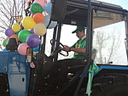 | 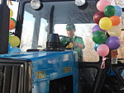
Директор школы Людмила Зубкова, в свою очередь, рассказала о том, что благодаря новому трактору, работа бригады станет еще более продуктивной. «Материально-техническая база «Юности» состоит из двух тракторов, двух культиваторов и сеялки. Один трактор – новый, а второму уже более 20 лет и он постоянно ломается. К сегодняшнему дню он практически вышел из строя, что, конечно, негативно отражается и на производственных показателях бригады, и на настроении ребят. Благодаря Вашей поддержке, ситуация изменилась к лучшему», - отметила Людмила Зубкова.
В состав учебно-производственной бригады «Юность» входит 50 человек. Ребята ведут сельскохозяйственную деятельность на принадлежащем школе земельном участке площадью 175 га. В этом году на поле юные аграрии выращивали озимую пшеницу и, успешно реализовав собранный урожай, заработали 150 тыс. рублей.
После завершения торжественной церемонии передачи техники, Валерий Назаров совершил экскурсию по школе, во время которой ученики показали оборудованные самым современным оборудованием спортзал, столовую, актовый зал, столярную, слесарную и швейную мастерские, кабинет информатики и библиотеку. Интерес у всех гостей вызвали школьный радиоузел, телестудия, а также новый трактородром и стрелковый тир.
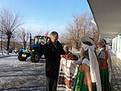 | 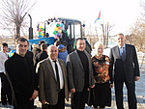 | 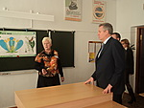
Общаясь с коллективом школы, Валерий Назаров предложил подумать о расширении профориентации учеников. «Вижу, что потенциал роста у обучающихся ребят очень хороший. Предлагаю Вам подумать об организации на базе школы учебно-производственного овощеводческого хозяйства, возможно, теплицы. Мы в свою очередь готовы оказать поддержку в этом вопросе», - отметил Валерий Назаров.
Кроме того, генеральный директор ОАО «Росагролизинг» предложил Людмиле Зубковой провести на территории школы областной слет юных аграриев из других районов, где существуют подобные учебно-производственные бригады и агроклассы. «Обмен опытом и популяризация сельскохозяйственных профессий могли бы стать основными идеями подобного слета. Уверен, у Вас получится его организовать на высшем уровне, а местная администрация в этом поможет», - сказал Валерий Назаров.

Новости

Привольненским школьникам подарили трактор
06.12.2011 11:50
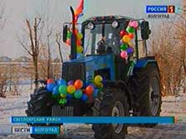
И учиться, и зарабатывать поможет ученикам одной из светлоярских школ «железный подарок». Они получили то, о чем давно мечтали.
Воздушные шары – на тракторе. Выглядит непривычно, но это – подарок. В Привольненской средней школе появился свой новый колесный трактор «Беларус», который весьма пригодится школьной учебно-производственной бригаде «Юность».
Еще в 1977 году за успехи в выращивании сельскохозяйственной продукции привольненских школьников наградил трактором сам министр образования СССР. Этот дар - от компании «Росагролизинг».
Валерий Назаров, генеральный директор ОАО «Росагролизинг»: «Единственное - договорились, что в следующем году приезжаю, они покажут высокий урожай. Это очень хорошо - это и обучение, и дополнительные средства, могут заработать не просто купи-продай, а сами все это будут чувствовать».
Людмила Зубкова, директор Привольненской СШ: «Глубинка, далекая глубинная школа России, а нас заметили, услышали. Будем осваивать новую технику».
Когда старый колесный трактор пришлось списать, в школе оставался только гусеничный. Он подходит не для всех видов сельскохозяйственных работ. Кроме того, позволяет получать права только одного класса. Этой проблемой директор школы Людмила Зубкова поделилась на встрече с первым вице-премьером Виктором Зубковым.
Людмила Зубкова, директор Привольненской СШ: «Человек слова и дела. Большой привет от меня. Представляюсь – Людмила Юрьевна Зубкова, директор Привольненской школы. Говорит, надо родословную поискать. Нет колесного трактора, я понял. Когда позвонили из лизинговой компании, сказали, документы нужны. Уже? Сделаете за неделю? Я сегодня сделаю».
Теперь железного коня можно и осмотреть, и оседлать.
- Весна наступит, будем ездить, практика начнется.
Даже одиннадцатиклассники до окончания школы успеют освоить этот трактор и получат соответствующий документ, который в жизни может пригодиться.
И это не единственный подарок. Местное предприятие, производящее сельхозтехнику, решило презентовать школе любой агрегат для этого трактора – на выбор.

ПРИЛОЖЕНИЕ № 2

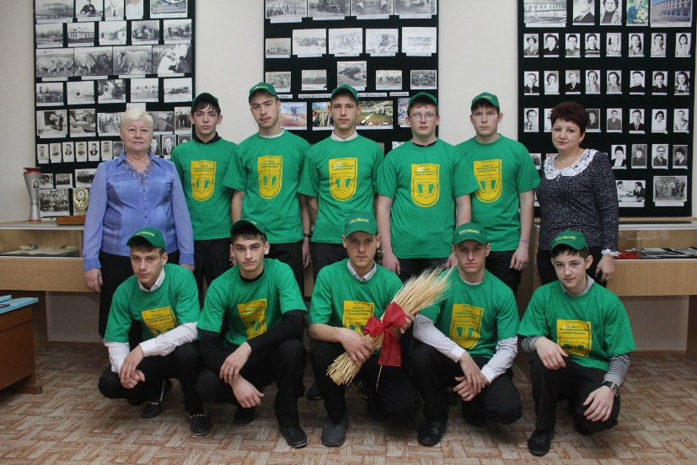

Цели УПБ:
- подготовить будущих работников агропромышленного комплекса: профессионально грамотных, инициативных, предприимчивых, обладающих качествами подлинного хозяина земли.
Задачи:
- Развить у подростков уважения к сельскохозяйственному труду;
- сформировать у учащихся экономическое мышление, подготовка к включению в рыночные хозяйственные отношения;
- обеспечить связь теоретических знаний, полученных подростками в школе, с выработкой практических навыков.
Девиз: Рукам – работа,
Душе – праздник!
Эмблема УПБ: книга, колос пшеницы.
Количество участников УПБ: 50 человек.

ПРИЛОЖЕНИЕ № 3

Введено в действие приказом директора МАОУ «Привольненская СШ имени М.С.Шумилова»  № 1/5 от 11.01.2016 г.  Директор МАОУ «Привольненская СШ имени М.С.Шумилова»  ____________/ Зубкова Л.Ю./  11 января 2016 года | Утверждено  на педагогическом совете МАОУ «Привольненская СШ имени М.С.Шумилова»  протокол № 3 от 16.12. 2016 года

ПОЛОЖЕНИЕ
об организации работы ученической производственной бригады «Юность» в МАОУ «Привольненская СШ имени М.С.Шумилова»

Общие положения
  - Ученическая производственная бригада (далее - бригада) - самостоятельное трудовое объединение обучающихся, которое создано на базе школы, целью которого является:
- совершенствование системы допрофессиональной подготовки школьников, формирование активной жизненной позиции обучающихся, способности ориентироваться в современных социально-экономических условиях, повышение уровня теоретических знаний, освоение трудовых навыков, развитие исследовательских и творческих способностей учащихся в сфере сельскохозяйственного производства.
Ученические производственные бригады создаются для решения комплекса учебно-педагогических и производственно-воспитательных задач:
- совершенствования и углубления системы допрофессиональной подготовки в сфере непрерывного учебно-воспитательного процесса:
- формирования и воспитания человека, способного свободно и правильно ориентироваться в реальной действительности, в общественной и трудовой жизни, умело и чётко выполнять свои гражданские обязанности;
- соединения теоретического обучения с практикой путём непосредственного участия школьников в работе отраслей сельскохозяйственного производства и менеджмента;
- воспитания у учащихся творческого отношения к труду, подготовки их к активной трудовой и общественной деятельности;
- развития творческих, аналитических способностей у учащихся, склонных к исследовательской работе;
- формирования и подготовки социально ориентированной личности выпускника в сфере сельскохозяйственного производства;
- привлечения сельскохозяйственных предприятий и общественности к процессу обучения и трудового воспитания школьников;
- совершенствования моделей структурных формирований ученических производственных бригад в условиях современных социально-экономических отношений;
- учебно-воспитательный процесс на всех этапах функционирования ученических производственных бригад является педагогической прерогативой;
- повышение социального статуса бригад.
  - Работа бригады организуется в соответствии с Положением, Уставом школы.

Состав ученической производственной бригады
  - Бригада организуется по инициативе педагогического коллектива и учащихся 9-11 классов МАОУ «Привольненская СШ имени М.С.Шумилова», и является её структурным хозрасчётным подразделением, осуществляющим учебную, производственную и исследовательскую работу на собственных земельных участках. Обучающиеся могут работать в составе бригад при условии соблюдения соответствующего их возрасту режима труда и отдыха.
  - Основанием для приема обучающихся в состав бригады является их личное заявление.
  - Бригада имеет свою символику (название, девиз, эмблему, флаг, песню).
- Руководство работой ученической производственной бригадой
Координация деятельности УПБ осуществляется администрацией школы.
Организация деятельности бригады осуществляется на основе ученического и педагогического соуправления.
Директор образовательного учреждения несёт личную ответственность за постановку работы в бригаде, отвечает за весь учебно-производственный процесс в бригаде, возглавляет рабочую группу по разработке бизнесс-плана и его выполнение, следит за соблюдением режима труда и отдыха, санитарно-гигиенических условий труда и быта школьников, требует от членов бригады строгого выполнения правил по технике безопасности.
Непосредственно руководство ученической производственной бригадой осуществляет руководитель бригады (мастер производственного обучения\) и его заместитель.
Руководитель ученической производственной бригады назначается приказом директора школы.
Руководитель ученической производственной бригады осуществляет руководство производственной деятельностью бригады; участвует в разработке бизнес-плана, координирует его исполнение и организует материально-техническое обеспечение работ; осуществляет учёт работ и контроль за их качеством; отвечает за создание здоровых и безопасных условий труда; совместно с учителями биологии и химии руководит проведением сельскохозяйственных опытов; организует агротехническую, зоотехническую, экономическую учёбу, занятия по технике безопасности с членами бригады.
Теоретические занятия по профподготовке проводит учитель производственного обучения профессии «Тракторист – машинист сельскохозяйственного производства».
Общими вопросами воспитательной работы в УПБ «Юность» руководит заместитель директора по воспитательной работе. Связь учебного и производственного процесса в УПБ «Юность» осуществляет заместитель директора по учебно – воспитательной работе.
Организация производственной и учебно – воспитательной работы в УПБ осуществляется на основе ученического самоуправления.
Высшим органом самоуправления УПБ является общее собрание членов бригады, на котором:
- избирается Совет бригады, бригадир и его заместители, руководители подразделений, звеньевые, а также определяются сроки их полномочий;
- обсуждаются и утверждаются планы работы и бизнес-планы, в соответствии с которыми разрабатываются:
размеры и структура посевных площадей, решаются вопросы реализации и переработки полученной сельскохозяйственной продукции; рассматриваются вопросы дисциплины, быта членов бригады, подводятся итоги её деятельности; рассматриваются и утверждаются нормативные документы УПБ; принимаются изменения и дополнения в Положение об УПБ.
Общее собрание членов бригады проводится не реже одного раза в год. Решения по важнейшим вопросам деятельности УПБ принимаются при наличии не менее 2/3 голосов присутствующих на собрании.
В период между собраниями в качестве высшего органа самоуправления выступает Совет УПБ, который:
- организует выполнение решений общего собрания;
- участвует в организации учебно-воспитательной и производственной работы УПБ;
- определяет направление использования финансовых средств бригады;
- заслушивает отчёты о работе производственных подразделений бригады;
- входит с предложениями к директору школы и его заместителям об улучшении организации труда и отдыха в бригаде, поощрения лучших звеньев учащихся;
- отчитывается о своей работе перед общим собранием членов бригады.
- формирует структуру, полномочий и персональной ответственности членов бригады;
- рассматривает проекты договоров, соглашений, заявок и предложений;
- разрешает конфликтные ситуации;
- рассматривает факторы грубого нарушения данного положения,
- составляет отчет бригады,
- подводит итоги деятельности бригады,
- выдвигает аппеляции к вышестоящим организациям и партнерам бригады по фактам нарушения договоров и соглашений или создания условий, препятствующих выполнению функций бригады.
Решение Совета является правомочным, если на его заседании присутствует не менее 2/3 состава Совета и за него проголосовало большинство присутствующих.
Решение Совета является обязательным для всех членов бригады.
В состав Совета бригады входит бригадир, его заместители, звеньевые, лучшие члены бригады, директор школы, руководитель бригады, заместитель руководителя бригады, заместители директора по ВР и УВР, учитель профподготовки.
Бригадир и его заместители участвуют в организации учебно-производственной деятельности УПБ, координируют работу между звеньями, организуют контроль и учёт в деятельности бригады, обеспечивают выполнение режима труда и отдыха членов УПБ, соблюдение требований техники безопасности.
Руководители производственных подразделений (звеньевые) совместно со специалистами организуют работу в своих звеньях:
а) распределяют обязанности между членами звена;
б) осуществляют контроль за качеством выполняемой работы;
в) следят за выполнением правил техники безопасности на рабочих местах.
г) организует соревнование и взаимопомощь
д) участвует в учете труда членов звена
Форма и содержание производственной деятельности и организации УПБ определяется органами самоуправления бригады.
Права и обязанности членов УПБ.
Все члены УПБ имеют равные права.
Члены УПБ имеют право:
  - избирать и быть избранными в Совет УПБ;
  - через общее собрание влиять на принятие тех или иных решений;
  - открыто высказывать свое мнение по обсуждаемым вопросам;
  - вносить предложения по улучшению организации труда и отдыха членов УПБ, о поощрении звеньев и отдельных членов бригады…
  - на бесплатную экскурсионную или рекреационную поездку при условии достижения высоких результатов в трудовой/ организаторской деятельности.
Члены УПБ обязаны:
- соблюдать трудовую дисциплину, правила ТБ и ПБ;
- выполнять условия договоров, заключенных УПБ с другими субъектами хозяйствования;
- проявлять предприимчивость, добросовестность в реализации производственных задач;
- в период членства в УПБ с целью овладения различными трудовыми навыками принять участие в работе всех структурных подразделений;
- пройти летнюю полевую практику (учащиеся профессиональных классов) для получения квалификационного свидетельства «Тракторист-машинист категории В, С, Е».
Членство в УПБ прекращается с окончанием школы и получением среднего полного образования.
Деятельность УПБ основывается на следующих нормативно-правовых документах:
- Федеральный закон «Об образовании».
- Типовое положение об общеобразовательном учреждении.
- Земельный кодекс РФ.
- Нормативные документы Министерств образования, экономики, сельского хозяйства, Федеральной налоговой службы Российской Федерации.
- Нормативные документы Министерства образования и сельского хозяйства Волгоградской области.
- Устав школы.
- Настоящее положение.

IV. Cодержание и организация работы ученической производственной бригады
4.1. Содержание работы бригады определяется задачами воспитания, профессиональной ориентации обучающихся, а также производственной специализацией и традициями посёлка.
4.2 Главные направления деятельности бригады: сельскохозяйственные работы, опытническая работа, основы экономики и менеджмента сельскохозяйственного производства.

Классификация ученической производственной бригады
  - По количеству профилей бригада является однопрофильной, так как занимается полеводством.
  - По временным показателям бригада является круглогодичной.
Основная документация.
- паспорт, содержащий основные сведения о бригаде;
- эколого-биологический паспорт учебно-производственного земельного участка УПБ;
- список членов бригады, заверенный директором образовательного учреждения;
- журнал регистрации прохождения инструктажа по технике безопасности членами бригады;
- итоги работы бригады;
- бизнес-план УПБ на предстоящий сельскохозяйственный период;
- дневник опытнической работы УПБ;
- протокол общего собрания и заседаний Совета бригады УПБ;
- план деятельности УПБ;
- технологические карты объема и качества выполненных работ.

Обязанности школы по организации работы ученической производственной бригады
Директор школы:
- несёт личную ответственность за постановку работы в бригаде, за безопасные, здоровые условия труда и организацию содержательного отдыха учащихся;
- организует работу ученической бригады как структурного подразделения школы;
- обеспечивает экономически эффективную организацию труда и допрофессиональное обучение учащихся;
- осуществляет необходимые финансовые расчёты, способствует получению денежных кредитов, добровольных отчислений и взносов;
- совместно с Советом бригады контролирует реализацию сельскохозяйственной продукции и поступление денежных средств за её продажу;
- обеспечивает выполнение правил внутреннего трудового распорядка работы УПБ;
- несёт личную ответственность за соблюдение правил техники безопасности и производственной санитарии в УПБ;
Взаимные обязательства школы и ученической производственной бригады закрепляются в соответствующем договоре.
Директор школы от имени бригады может заключать договоры с коммерческими структурами по реализации и переработке сельскохозяйственной продукции.
Подведение итогов деятельности ученических производственных бригад проводится не реже одного раза в год.
Ученические производственные бригады принимают участие в проводимых районных, областных и всероссийских слётах-конкурсах.
Результаты работы ученических производственных бригад отражаются в соответствующих документах отчётности по установленным формам: - паспорт УПБ;
- дневник опытнической работы
- годовой отчёт работы УПБ.

ПРИЛОЖЕНИЕ № 4
Участие в межрегиональной научно – практической конференции обучающихся «Агрочтения»

ПРИЛОЖЕНИЕ № 5
Участие во Всероссийской открытой научно – практической конференции школьников и педагогов «Ларионовские чтения», посвященной академику В.П. Ларионову

ПРИЛОЖЕНИЕ № 6

Круглогодичная работа УПБ «Юность» на 2020-2021 уч. год.

Основные виды работы и занятий |  | Сроки |  |  | За счет какого времени проводится
Зимние работы
1. Практические занятия по изучению трактора, сельхозмашин, агротехники и возделывания основных культур. Составление технологических карт, экономическая учеба. |  | Декабрь  Январь  Февраль |  |  | По плану УПБ в органической связи с учебным процессом.
2. Ремонт тракторов и с/х машин УПБ |  | По плану |  |  | За счет времени производственного обучения.
3. Изучение и анализ монолитов озимой пшеницы. |  | Январь-февраль |  |  | За счет практических занятий предмета «агрономия».
4. Анализ семян (определение посевных качеств). |  | Февраль |  |  | На практических занятиях по биологии, агрономии.
5. Работа по опытничеству. Выбор тем, новых опытов. Подготовка методики. Организация звеньев. |  | Январь-февраль |  |  | По плану звена опытников.
6. Подготовка и планирование работы УПБ. |  | Январь  Февраль |  |  | На заседании Совета бригады.
Весенние работы
1. Завершение ремонтно-наладочных работ. |  | Март |  |  | Часы производственного обучения.
2. Подготовка семян к посеву, подготовка почвы. Весенний сев, уход и наблюдение за посевами. | Март |  |  |  | Часы производственного обучения.
3. Работа по ремонту и благоустройству культстана к летнему периоду. | Апрель  Май |  |  |  | Часы производственного обучения.
4. Закладка опыта. | Март-май |  |  |  | Во внеурочное время.
Летние работы
1. Уход за посевами зерновых культур. | Июнь-август |  |  |  | Во время производственной практики.
2.Уборка зерновых | Июль |  |  |  | Во время производственной практики.
3. Наблюдение за опытами. | Июнь-август |  |  |  | Во время производственной практики.
4. Пахота зяби. | Август |  |  |  | Во время производственной практики.
5. Сопутствующие работы | Июнь-август |  |  |  | Во время производственной практики.
6. Культивация паров | Июнь-август |  |  |  | Во время производственной практики.
Осенние работы
1. Уборка опытных делянок. Выполнение учебно-практических занятий. |  |  | Сентябрь |  | Часы производ. обучения, во внеурочное время.
2. Подготовка почвы и семян озимой пшеницы к посеву. Осенний сев. |  |  | Сентябрь |  | Часы производ. обучения, во внеурочное время.
3. Подведение итогов выполнения производственных заданий. |  |  | Ноябрь |  | Часы производ. обучения, во внеурочное время.
4. Начало ремонта с/х техники. |  |  | Ноябрь |  | Часы производ. обучения, во внеурочное время.
5. Оформление постоянной выставки УПБ. |  |  | Ноябрь |  | Часы производ. обучения, во внеурочное время.
6. Подготовка к защите УПБ |  |  | Декабрь |  | Часы производ. бучения, во внеурочное время.

Воспитательная работа в УПБ
Мероприятия | Сроки | Ответственные

Организационная работа
- Общие собрания УПБ  А) Отчетно-выборное собрание членов УПБ.  Б) «Впереди 5-ая трудовая» - утверждение окончательного состава звеньев хозрасчетного задания.  В) Итоги 5-ой трудовой. | Январь  Май  Октябрь | Совет бригады  Совет УПБ, агроном  Совет УПБ
- Заседание Совета бригады в летнее время проводить не реже 1 раза в 2 недели, во время учебного года – 1 раз в месяц. | В течение года | Совет УПБ
- В летний период ежедневно проводить линейку, на которой подводить итоги дня. | Летний период | Совет УПБ, бригадир
- Подготовка культстана к приему школьников | Март, май | Совет УПБ, руководитель УПБ
- Установить дежурство звеньев на культстане УПБ. |  | Совет УПБ, руководитель УПБ
- Принять участие в районных и областных смотрах конкурсах УПБ. | Май, Июнь | Совет бригады, Зам дир. по воспитательной работе

Воспитательная работа
1. Ежедневно подводить итоги дня, определить лучшего производственника, лучшее звено. | В течение лета | Воспитатели
2. Систематически освещать ход работы в звеньях УПБ. | В течение лета
Экологическая работа
1. Продолжить работу по озеленению УПБ. | В течение лета | Воспитатели
2.Систематически производить  борьбу с карантинными сорняками. | В течение лета | Руководитель бригады
3. Проведение дней природы. | В течение лета | Воспитатели
Культурно-массовая работа
1. Праздничное открытие трудового лета | Июнь | Воспитатели  Зам дир по воспитательной работе
2. Вечер отдыха | В течение лета | Воспитатели, совет бригады
3. Показ видеофильмов | Понедельник  Четверг | Воспитатели, совет бригады
4. Игра «Поле чудес» | До 5.06 | Воспитатели, совет бригады
5. Игра «ЧТО? ГДЕ? КОГДА?» | 15-30.06 | Воспитатели, совет бригады
6. Выезд на природу | В течение лета. | Воспитатели, совет бригады
7. Систематически проводить тематические конкурсы, викторины, вечера, устные журналы с целью более глубокого знакомства с историей развития УПБ в крае, в поселке, районе. | В течение лета. | Воспитатели, совет бригады.
Профориентационная работа
1. Экскурсии на производственные точки, на поля УПБ | В течение года | Воспитатели
2. В условиях УПБ организовать встречи со специалистами посёлка, ветеранами УПБ. | В течение года | Воспитатели

ПРИЛОЖЕНИЕ № 7

УТВЕРЖДАЮ  Ректор, профессор, член-корреспондент РАН ______________ Овчинников А.С. | УТВЕРЖДАЮ  Директор МАОУ «Привольненская СШ имени М.С.Шумилова»  ________________ Л.Ю.Зубкова

План совместной работы МАОУ «Привольненская СШ имени М.С.Шумилова» с Волгоградским государственным Аграрным университетом на 2020-2021 учебный год
Месяц | Наименование мероприятия | Ответственные
сентябрь | Экскурсии учащихся МАОУ «Привольненская СШ имени М.С.Шумилова» в ВолГАУ | Кутыга Г.А., Ткаченко Н.А.
в течение учебного года | Участие учащихся МАОУ «Привольненская СШ имени М.С.Шумилова» в предметных олимпиадах, проводимых ВолГАУ | Косенко С.Н.
в течение учебного года | Консультации преподавателей ВолГАУ на школьном поле учебно-производственного аграрного комплекса «Юность» | преподаватели ВолГАУ,  Мысник Н.С.
октябрь | Межрегиональный семинар «Внедрение инноваций в систему школьного технологического образования» | Зубкова Л.Ю.,  преподаватели ВолГАУ
ноябрь | Участие в конкурсе сочинений «Моё село – моя гордость» | преподаватели ВолГАУ
декабрь | Межрегиональный семинар-совещание с привлечением образовательных организаций-партнёров на тему «Современные формы инвестиционной привлекательности» | Зубкова Л.Ю.,  преподаватели ВолГАУ
в течение учебного года | Проведение преподавателями ВолГАУ занятий для агроклассов МАОУ «Привольненская СШ имени М.С.Шумилова»:  Лекционные занятия:  Тема 1 «Сущность различных технологий выращивания полевых культур»  Содержание: Минимальная обработка почвы. Условия, необходимые для ее использования. Преимущества и недостатки.  Технология точного земледелия. Цели, ее преимущества использования.  Тема 2 «Озимые зерновые культуры»  Содержание: Значение и ареал возделывания озимых зерновых культур (пшеница, ячмень, рожь, тритикале). Биологические особенности культур. Преимущество озимых культур перед яровыми. Технология выращивания озимых зерновых культур: обоснование места культуры в севообороте, срока, способа посева и нормы высева семян, потребность культур в элементах питания, мероприятия по защите растений от основных вредных организмов; обоснование сроков и способов уборки.  Тема 3 «Яровые зерновые культуры»  Содержание: Значение и ареал возделывания ранних яровых зерновых культур (яровая пшеница, яровой ячмень, овес). Биологические особенности культур. Технология выращивания ранних яровых зерновых культур: обоснование места культуры в севообороте, срока, способа посева и нормы высева семян, потребность культур в элементах питания, мероприятия по защите растений от основных вредных организмов; обоснование сроков и способов уборки.  Практические занятия:  Занятие 1 Сущность различных технологий выращивания полевых культур  Содержание: Дифференцированная обработка почвы, внесение удобрений и средств защиты растений.  Сельскохозяйственные агрегаты и машины для обработки почвы, посева и ухода за сельскохозяйственными культурами, уборки урожая.  Тракторы универсального использования.  Занятие 2 «Озимые зерновые культуры»  Содержание: Принципы расчета норм высева семян озимой пшеницы, озимого ячменя, озимой ржи.  Занятие 3 «Яровые зерновые культуры»  Содержание: Расчет модели посева ярового ячменя, яровой пшеницы, кукурузы, проса. | Зубкова Л.Ю.,  преподаватели ВолГАУ
в течение учебного года | Проведение опытнической работы:  Тема 1 «Озимые зерновые культуры»  Содержание: Подготовка и постановка на проращивание семян с целью определения лабораторной всхожести. Контроль за процессом проращивания семян. Снятие проб и учет энергии прорастания, лабораторной всхожести. Знакомство с документами о кондиционности семян.  Расчет модели посева хлебов 1 группы: пшеницы, ячменя, овса. Изучение методов контроля за состоянием перезимовки растений озимой пшеницы и составление плана дальнейших мероприятий по уходу за растениями.  Изучение методов контроля за состоянием озимых.  Тема 2 «Ранние яровые зерновые культуры»  Содержание: Значение яровой твердой пшеницы для макаронной промышленности. Составление модели посева яровой твердой пшеницы. | учитель биологии Гончарова А.М., преподаватели ВолГАУ
в течение учебного года | Участие учащихся МАОУ «Привольненская СШ имени М.С.Шумилова» в конкурсах, конференциях, выставках, проводимых ВолГАУ | Кутыга Г.А.
в течение учебного года | Совместная работа СМИ МАОУ «Привольненская СШ имени М.С.Шумилова» с издательством газеты «Мичуринец», подготовка материала и статей для печати в газете «Мичуринец» | Комиссаренко Н.И., преподаватели ВолГАУ

ПРИЛОЖЕНИЕ № 6

Один миллион рублей получит Привольненская средняя школа Волгоградской области от Минобрнауки России
02.05.2017 | 17:18
Образование
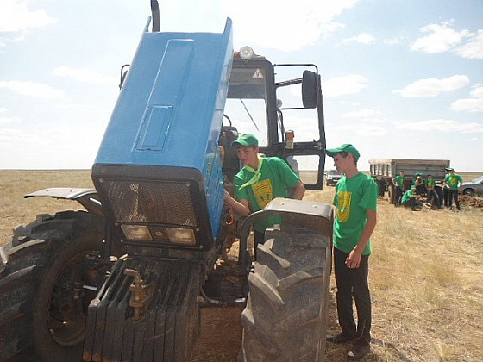

ПРИЛОЖЕНИЕ № 7
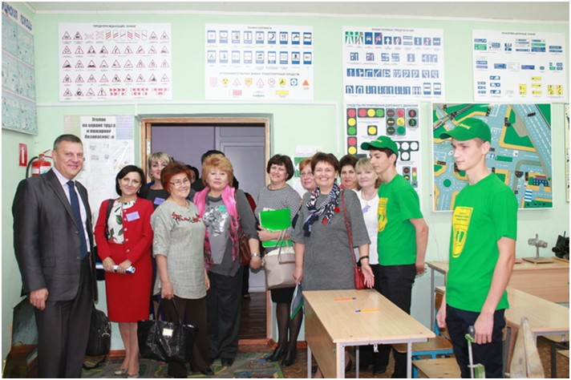Межрегиональный семинар «Внедрение инноваций в систему
школьного технологического образования»

ПРИЛОЖЕНИЕ № 8

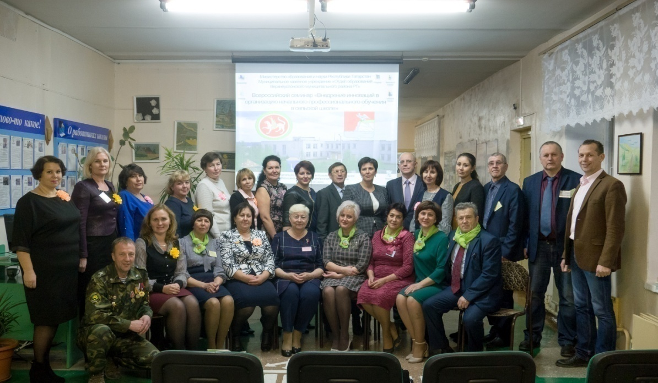

Всероссийский семинар «Внедрение инноваций в организацию

начального профессионального обучения в сельской школе»

ПРИЛОЖЕНИЕ № 9
Всероссийский семинар
«Управление инновациями в системе школьного технологического образования»

Теоретическая часть семинара:
- «Перспективы и риски инновационной деятельности в образовании» | Сергеев А.А. – доцент кафедры педагогики и психологии ВГАПО
- «Некоторые подходы к управлению инновациями» | Каунов А.М. -доктор технических наук, профессор кафедры ТТC Волгоградского государственного социально -педагогического университета, профессор кафедры ТиМНПО ВГАПО
- «Инновационные проекты как ресурс развития системы общего образования Волгоградской области» | Балакшина О.И. – старший консультант отдела общего образования комитета образования и науки Волгоградской области
- «Направления и задачи инновационного менеджмента» | Зубкова Л.Ю. –  директор школы
- «Подготовка кадров для села в свете современных требований» | Адамова И.И. – зам. директора по УВР
- «Сетевое взаимодействие – путь к инновациям» | Кутыга Г.А. –  зам. директора по ВР
- «Формы научно-методической поддержки профессионального развития педагога по освоению технологий реализации модели формирования социально-адаптированной личности в условиях интеграции учебно-воспитательного процесса, агротехнологического обучения и производственной культуры» | Косенко С.Н. – зам. директора по МР
- «Проектирование и построение системы профессиональных проб» | Селезнёв А.В. - директорМОУ «Гимназия № 16 Тракторозаводского района Волгограда»
- «Педагогика дела» | Волобоева Н.Н. – директор Большеивановской средней школы Иловлинского района
- «Участие выпускников школы в расширении образовательного пространства» | Феклистов С.А. – Солодниковская средняя школа Черноярского района Астраханской области

Практическая часть «Из опыта работы школы»:
Секция №1  Мастер-класс по декоративно-прикладному творчеству «Изготовление из атласных лент в технике «Канзаши» | Модератор:  Садовская О.В.
Секция №2  «За кулисами школьного телевидения» | Модератор:  Комиссаренко Н.И.
Секция №3  Обучающее занятие по профессии «Тракторист-машинист сельскохозяйственного производства категории С и Е» | Модератор:  Цыбулин Н.В.
Секция №4  Научно-исследовательская лаборатория «Академия юных исследователей» | Модератор:  Гончарова А.М.
Секция №5  «КВМ» - Клуб весёлых мастеров | Модератор:  Бредихина И.А.

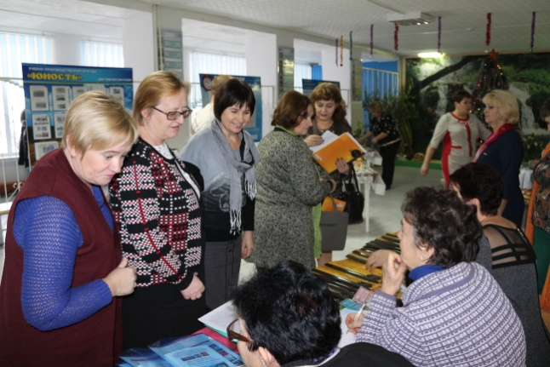
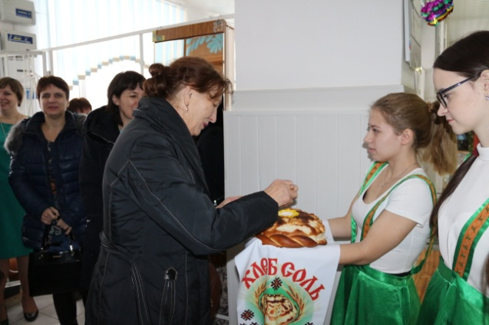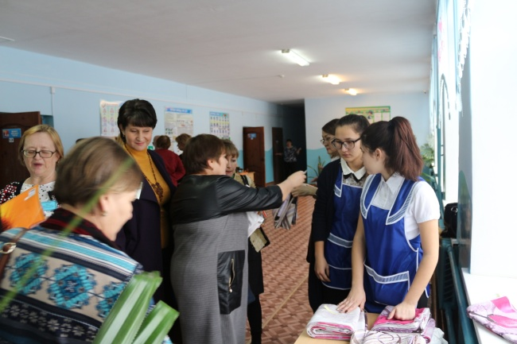

ПРИЛОЖЕНИЕ №9
МАОУ «Привольненская СШ имени М.С.Шумилова» принимает участие в развитии методической сети по диссеминации опыта, используя интернет-ресурс http://конкурсшкол.рф/ :
http://xn--j1aaaehfdojs1d.xn--p1ai/methodical-network/id/get/130
http://xn--j1aaaehfdojs1d.xn--p1ai/idea/id/get/30771/methodical/130
http://xn--j1aaaehfdojs1d.xn--p1ai/idea/id/get/30770/methodical/130
http://xn--j1aaaehfdojs1d.xn--p1ai/idea/id/get/30768/methodical/130
http://xn--j1aaaehfdojs1d.xn--p1ai/idea/id/get/30767/methodical/130
http://xn--j1aaaehfdojs1d.xn--p1ai/idea/id/get/30766/methodical/130
http://xn--j1aaaehfdojs1d.xn--p1ai/idea/id/get/30765/methodical/130
http://xn--j1aaaehfdojs1d.xn--p1ai/idea/id/get/30764/methodical/130
http://xn--j1aaaehfdojs1d.xn--p1ai/idea/id/get/30760/methodical/130
http://xn--j1aaaehfdojs1d.xn--p1ai/idea/id/get/30758/methodical/130
http://xn--j1aaaehfdojs1d.xn--p1ai/idea/id/get/30757/methodical/130
http://xn--j1aaaehfdojs1d.xn--p1ai/idea/id/get/30756/methodical/130
http://xn--j1aaaehfdojs1d.xn--p1ai/idea/id/get/30626/methodical/130
http://xn--j1aaaehfdojs1d.xn--p1ai/idea/id/get/30406/methodical/130
http://xn--j1aaaehfdojs1d.xn--p1ai/idea/id/get/29900/methodical/130
http://xn--j1aaaehfdojs1d.xn--p1ai/idea/id/get/25598/methodical/130
http://xn--j1aaaehfdojs1d.xn--p1ai/idea/id/get/25597/methodical/130

ПРИЛОЖЕНИЕ № 11

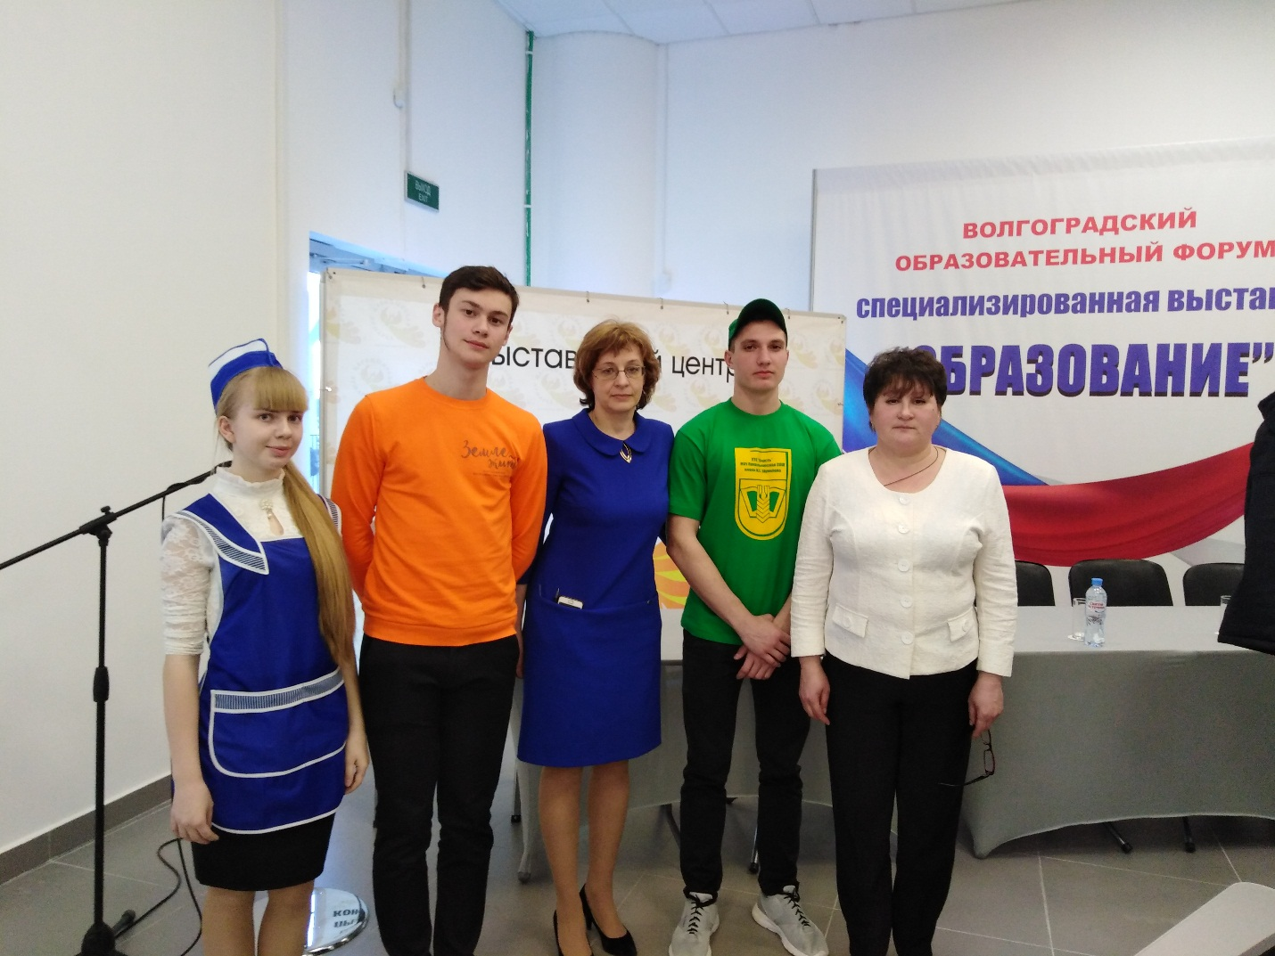

Участие в Волгоградском образовательном форуме «Образование - 2019»

